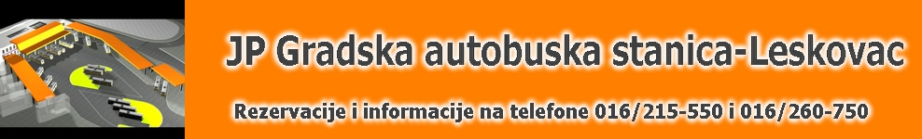

PRODAJA KARATA PREKO INTERNETA
Otkucajte ime i prezime
Ime i prezime:
Otkucajte relaciju
Relacija: Leskovac –

Vrsta karte U jednom pravcu Povratna
Bez popusta
Vrsta popusta P (studenska, penzionerska, djačka, dečja....)

Broj isprave Godina rođenja
Datum polaska
Datum
Otkucajte vreme polaska
Vreme polaska
Otkucajte broj telefona
Broj telefona
Popunjeni obrazac poslati na e-mail: gas.leskovac@gmail.com
UPUTSTVO ZA PRODAJU KARATA PREKO INTERNETA
- Putnik je dužan da popunjeni obrazac pošalje na e-mail gas.leskovac@gmail.com

- U roku od 12 sata na poslati e-mail putnik će dobiti instrukcije za plaćanje (broj računa, iznos cene karte i druga obaveštenja) ili obaveštenje o nemogućnosti rezervisanja karte.
- Posle uplate navedenog iznosa, putnik je dužan da uplatnicu (kao dokaz o uplati) pošalje elektronskom poštom na adresu gas.leskovac@gmail.com sa koje je dobio podatke o uplati, najkasnije 12 sata od vremena dobijanja instrukcija o plaćanju. Ukoliko se uplata ne izvrši u navedenom roku rezervacije će se poništiti.

- Nakon dobijanja obaveštenja elektronskom poštom, od strane JP GAS-a da je karta odštampana, putnik može da preuzme odštampanu kartu na šalteru JP GAS-a. Krajnji rok za preuzimanje karte je 30 minuta pre vremena polaska.

- Karta se može preuzeti na šalteru - likvidaturi uz obavezno pokazivanje nekog identifikacionog dokumenta (lična karta, pasoš, vozačku dozvolu, studentski indeks…). Da bi u ime putnika kartu preuzelo neko drugo lice potrebno je da zna: ime i prezime naručioca, adresu, broj rezervacije, relaciju i datum putovanja. Lice koje preuzima kartu treba da ostavi svoje podatke na šalteru.

- Putnik je dužan da poseduje dokument kojim se potvrđuje odabrani popust (indeks za studente, zdravstvenu knjižicu za decu, ček od penzije…).

SAGLASNOST
Otkucajte ime i prezime
Ja pročitao/la i razumeo/la ovo obaveštenje o obradi podataka o ličnosti i da dajem saglasnost da JP Gradska autobuska stanica Leskovac može da obrađuje, odnosno prikuplja, beleži i razvrstava moje podatke o ličnosti u skladu sa ovim obaveštenjem i važećim zakonima i propisima.
Datum: ______________________ __________________________________
Potpis davaoca saglasnosti

